**教职工因私出国（境）记录查询方法**

出国（境）记录可通过微信小程序“移民局”进行查询。查询具体方法如下：

1. 小程序搜索“移民局”

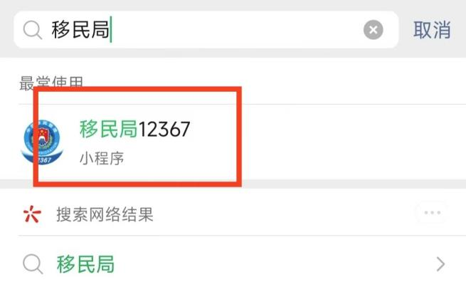

1. 进入小程序点击“中国公民服务”

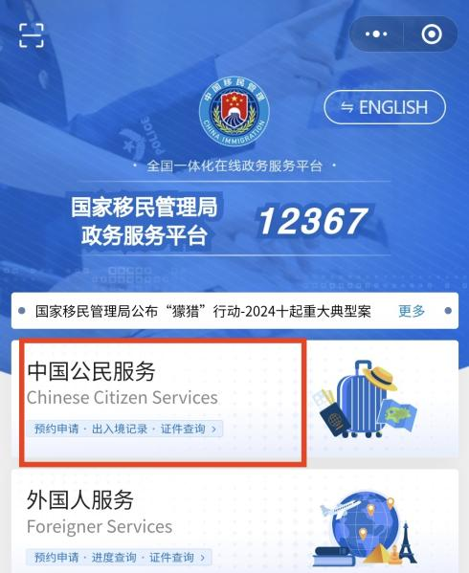

1. 点击“出入境记录查询”

